**Financováno**

**Evropskou unií NÁRODNÍ**

**PLÁN OBNOVY**

NextGenerationEU

**SMLOUVA O DÍLO**

**č. SMLDEU-37-86/2024**

**Článek I. SMLUVNÍ STRANY**

1. Objednatel: **Správa Krkonošského národního parku**

se sídlem: Dobrovského 3, 543 01 Vrchlabí

IČO: 00088455

DIČ: CZ00088455

bankovní spojení:

zastoupená: PhDr. Robinem Bčhnischem, ředitelem kontaktní osoba:

(dále jen **„objednatel")**

a

2. Zhotovitel: **Mgr. Záboj Hrázský**

se sídlem: č. p. 8, 53836 Žumberk

IČO: 72891106

DIČ: není plátcem DPH

bankovní spojení

(dále jen **„zhotovitel'1)**

(Objednatel a Zhotovitel společně dále jen **„smluvní strany")**

uzavírají níže uvedeného dne, měsíce a roku v souladu s ustanovením § 2586 a násl. zákona č. 89/2012 Sb., občanský zákoník, ve znění pozdějších předpisů (dále jen **„občanský zákoník"),** tuto

**smlouvu o dílo**

(dále jen **„smlouva")**

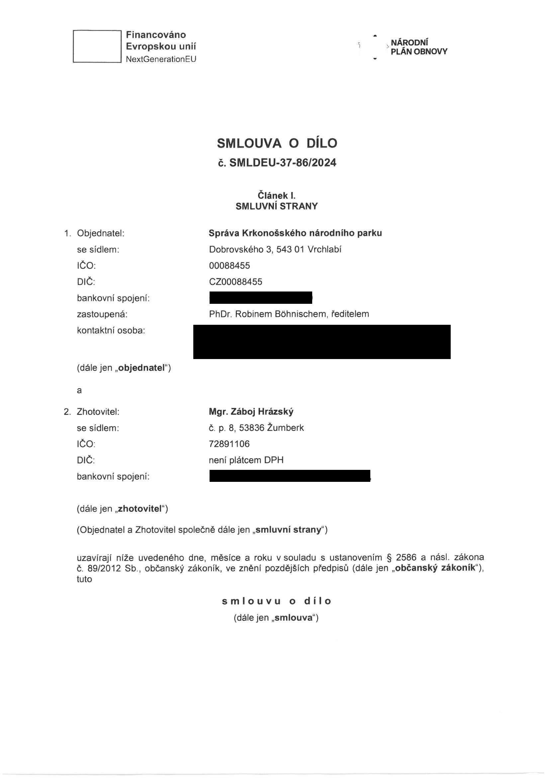

**Financováno**

**{ } Evropskou unií NÁRODNÍ**

**PLÁN OBNOVY**

* * * NextGenerationEU

**Článek II. ÚVODNÍ USTANOVENÍ**

1. Statutární orgány (příp. další osoby oprávněné k podpisu smlouvy) uvedené v záhlaví smlouvy prohlašují, že jsou oprávněny v souladu s obecně závaznými právními předpisy a vnitřními předpisy příslušné smluvní strany podepsat bez dalšího tuto smlouvu.

2. Zhotovitel tímto výslovně prohlašuje, že disponuje příslušným podnikatelským oprávněním ve vztahu k předmětu této smlouvy a toto bude mít k dispozici po celou dobu trvání této smlouvy.

3. Zhotovitel prohlašuje, že je způsobilý k řádnému a včasnému provedení předmětu smlouvy, že disponuje takovými kapacitami a odbornými znalostmi, které jsou třeba k řádnému zhotovení díla dle této smlouvy. Pokud některé práce na díle zajistí prostřednictvím třetích osob, odpovídá za kvalitu prací a dodávky, jako by dílo prováděl sám

4. Současně zhotovitel prohlašuje, že mu nejsou známy žádné skutečnosti, které by mu bránily řádnému provedení díla dle této smlouvy, a pokud tyto nastanou, oznámí je bez zbytečného odkladu objednateli.

5. Zhotovitel dále výslovně prohlašuje, že v okamžiku uzavření této smlouvy proti němu není zahájeno ani vedeno správní či jiné řízení, jehož předmětem by bylo omezení či zrušení oprávnění k výkonu podnikatelské činnosti nezbytné k realizaci předmětu této smlouvy.

**Článek III. PŘEDMĚT SMLOUVY**

1. Předmětem této smlouvy je závazek zhotovitele provést pro objednatele, za podmínek stanovených touto smlouvou, na svůj náklad, nebezpečí a odpovědnost dílo - Sběr referenčních botanických dat pro monitoring subalpínské vegetace s pomocí nástrojů DPZ v 8 plochách o velikosti 1 ha nacházejících se v platu nad horní hranicí lesa v širším okolí Labské boudy dle pokynů objednatele (dále jen **,,dílo“).**

2. Výstupy této smlouvy budou následující:

a) Seznam ploch s přehledem souřadnic jejich lomových bodů a s přehledem prioritních i ostatních vegetačních typů včetně odhadu jejich zastoupení (%) a slovním popisem ploch a fotodokumentací.

b) Seznam souřadnic středů homogenních ploch s atributem poloměru a třídy určené pro generování trénovacích a validačních bodů pro následnou klasifikaci vegetace.

Výstupy budou předány jako dílčí pro 4 plochy v roce 2024 a jako celkové v roce 2025 pro všech 8 ploch, a to v digitální podobě.

3. Při provádění díla je zhotovitel vázán postupy stanovenými v *Metodice monitoringu vegetace krkonošské tundry s využitím nástrojů dálkového průzkumu Země* (Červená a kol., 2023, depon. in Archiv Správy KRNAP), v nejednoznačných případech pak pokyny objednatele.

4. Dílo bude financováno z programu POPFK-NPO Evropskou unií NextGenerationEU z Národního plánu obnovy - Podpora obnovy přirozených funkcí krajiny, v rámci projektu „Efektivnější využití dat z monitoringu a výzkumu při péči o KRNAP, EVL Krkonoše a PO Krkonoše", evidenční číslo projektu 115V172001010. Jelikož objednatel na sjednané práce hodlá čerpat dotační prostředky, vyhrazuje si právo v případě nepřidělení těchto prostředků od této smlouvy dle čl. X této smlouvy bez zbytečného odkladu odstoupit s účinky ke dni doručení odstoupení od smlouvy zhotoviteli. Za této situace se smluvní strany zavazují vzájemná práva a povinnosti vypořádat ve lhůtě do 3 měsíců od okamžiku ukončení smlouvy odstoupením. Objednatel tak uhradí zhotoviteli na základě předložené faktury příslušnou část prací, jež byly zhotovitelem vykonány před datem ukončení smlouvy odstoupením, a jejichž řádné provedení bude objednatelem odsouhlaseno.

2

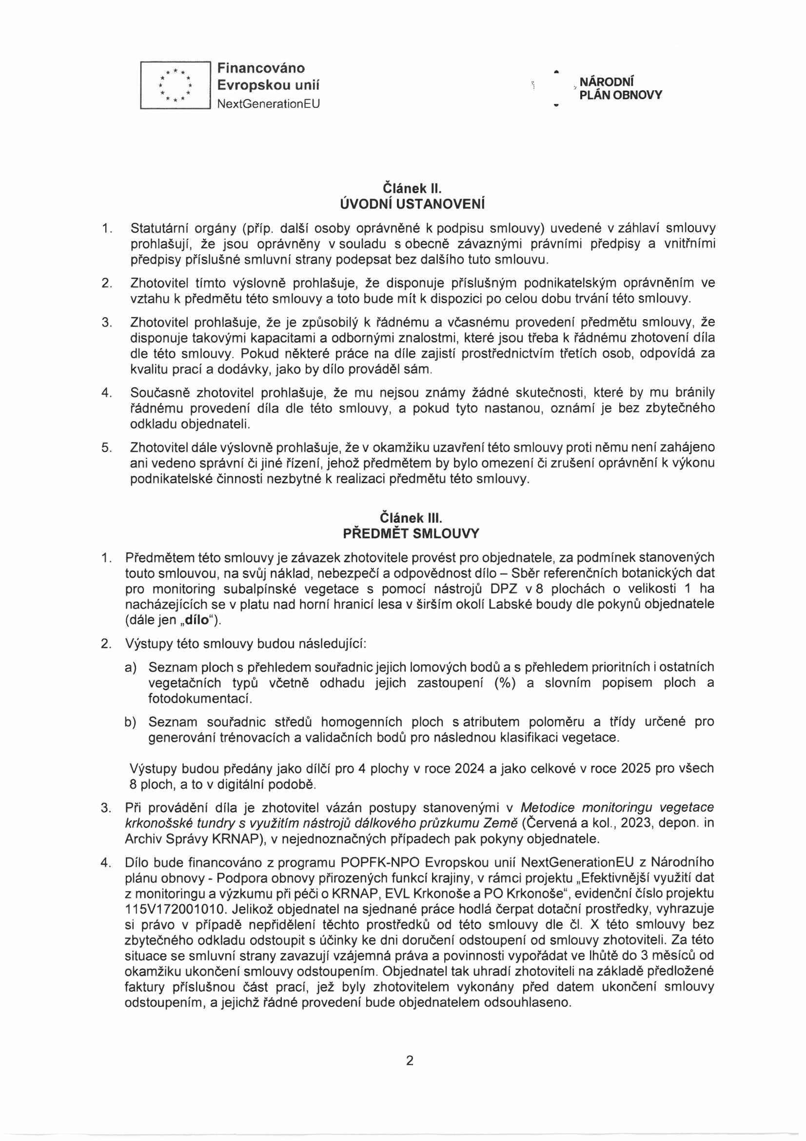

**“ Financováno**

**{ ** Evropskou unií NÁRODNÍ**

**PLÁN OBNOVY**

* * * NextGenerationEU

**Článek IV.**

**DOBA A MÍSTO PLNĚNÍ**

1. Termín zahájení provádění díla: **dnem nabytí účinnosti této smlouvy**

2. Zhotovitel provede a předá dílo nejpozději do: **31.07.2025**

3. Zhotovitel není v prodlení s plněním této smlouvy a neodpovídá za škody tímto způsobené, pokud neplnění smluvních povinností je způsobeno vyšší mocí ve smyslu čl. Vlil. této smlouvy.

4. Pokud zhotovitel během plnění zjistí okolnosti, které brání včasnému předání díla, musí bez zbytečného odkladu písemně uvědomit objednatele o předpokládaném zpoždění, jeho pravděpodobném trvání a příčině.

5. Písemné výstupy budou předány zhotovitelem v sídle objednatele, nevyplývá-li z této smlouvy nebo nedohodnou-li se smluvní strany s ohledem na formu těchto výstupů jinak.

**Článek V. CENA DÍLA**

1. Zhotovitel se zavazuje, že realizuje dílo ve sjednaném rozsahu, kvalitě, termínu a za celou dobu trvání platnosti této smlouvy, a to za celkovou cenu ve výši **68 000 Kč** (slovy: šedesát osm tisíc korun českých) **bez DPH.**

2. Výše uvedená cena díla je cenou maximální, nejvýše přípustnou. K této ceně bude zhotovitelem připočtena výše DPH v procentní sazbě odpovídající zákonné úpravě účinné k datu uskutečnění zdanitelného plnění, vznikne-li k její úhradě povinnost.

3. Cena za dílo zahrnuje veškeré náklady zhotovitele související s provedením díla, jedná se zejména o veškeré administrativní náklady a režijní náklady vzniklé v průběhu doby plnění smlouvy, vývoj inflace, dopravu do místa plnění apod.

**Článek VI. PLATEBNÍ PODMÍNKY**

1. Cena za dílo bude uhrazena na základě daňového dokladu (faktury) vystavené zhotovitelem buď po odevzdání celého díla, nebo případné po odevzdání dílčích výstupů (rok 2024 - maximálně 34 tis. Kč) a závěrečných výstupů (rok 2025 - maximálně 34 tis. Kč), a to vždy protokolárním předáním a převzetím celého díla, či jeho ucelené části objednatelem bez vad a nedodělků. Objednatel není povinen převzít dílo vykazující vady, popřípadě dílo nezpůsobilé sloužit svému účelu.

2. Faktura bude mít náležitosti obecně závazných právních předpisů a náležitosti požadované objednatelem dle této smlouvy. Faktura tak bude mít tyto náležitosti: označení faktury a její číslo, bankovní spojení, číslo účtu, název a sídlo zhotovitele, označení zhotoveného díla - číslo smlouvy o dílo a fakturovanou částku. Dále bude faktura obsahovat další náležitosti dle příslušného dotačního programu: „Dílo je financováno z programu POPFK-NPO Evropskou unií NextGenerationEU z Národního plánu obnovy - Podpora obnovy přirozených funkcí krajiny, v rámci projektu „Efektivnější využití dat z monitoringu a výzkumu při péči o KRNAP, EVL Krkonoše a PO Krkonoše", evidenční číslo projektu 115V172001010.

3. Splatnost faktury bude činit 30 dnů od jejího řádného doručení objednateli. Faktura bude považována za uhrazenou dnem, kdy bude odepsána z účtu objednatele ve prospěch účtu zhotovitele. Faktura bude uhrazena ze strany objednatele bezhotovostní formou. Objednatel připouští elektronickou fakturaci.

4. Jestliže faktura nebude obsahovat stanovené náležitosti (případně bude obsahovat chybné údaje), nebo nebude k faktuře připojena povinná příloha, je objednatel oprávněn takovou fakturu vrátit ve lhůtě splatnosti zhotoviteli. Po tomto vrácení je zhotovitel povinen vystavit novou fakturu se správnými náležitostmi. Do doby, než je vystavena nová faktura s novou lhůtou splatnosti, není

3

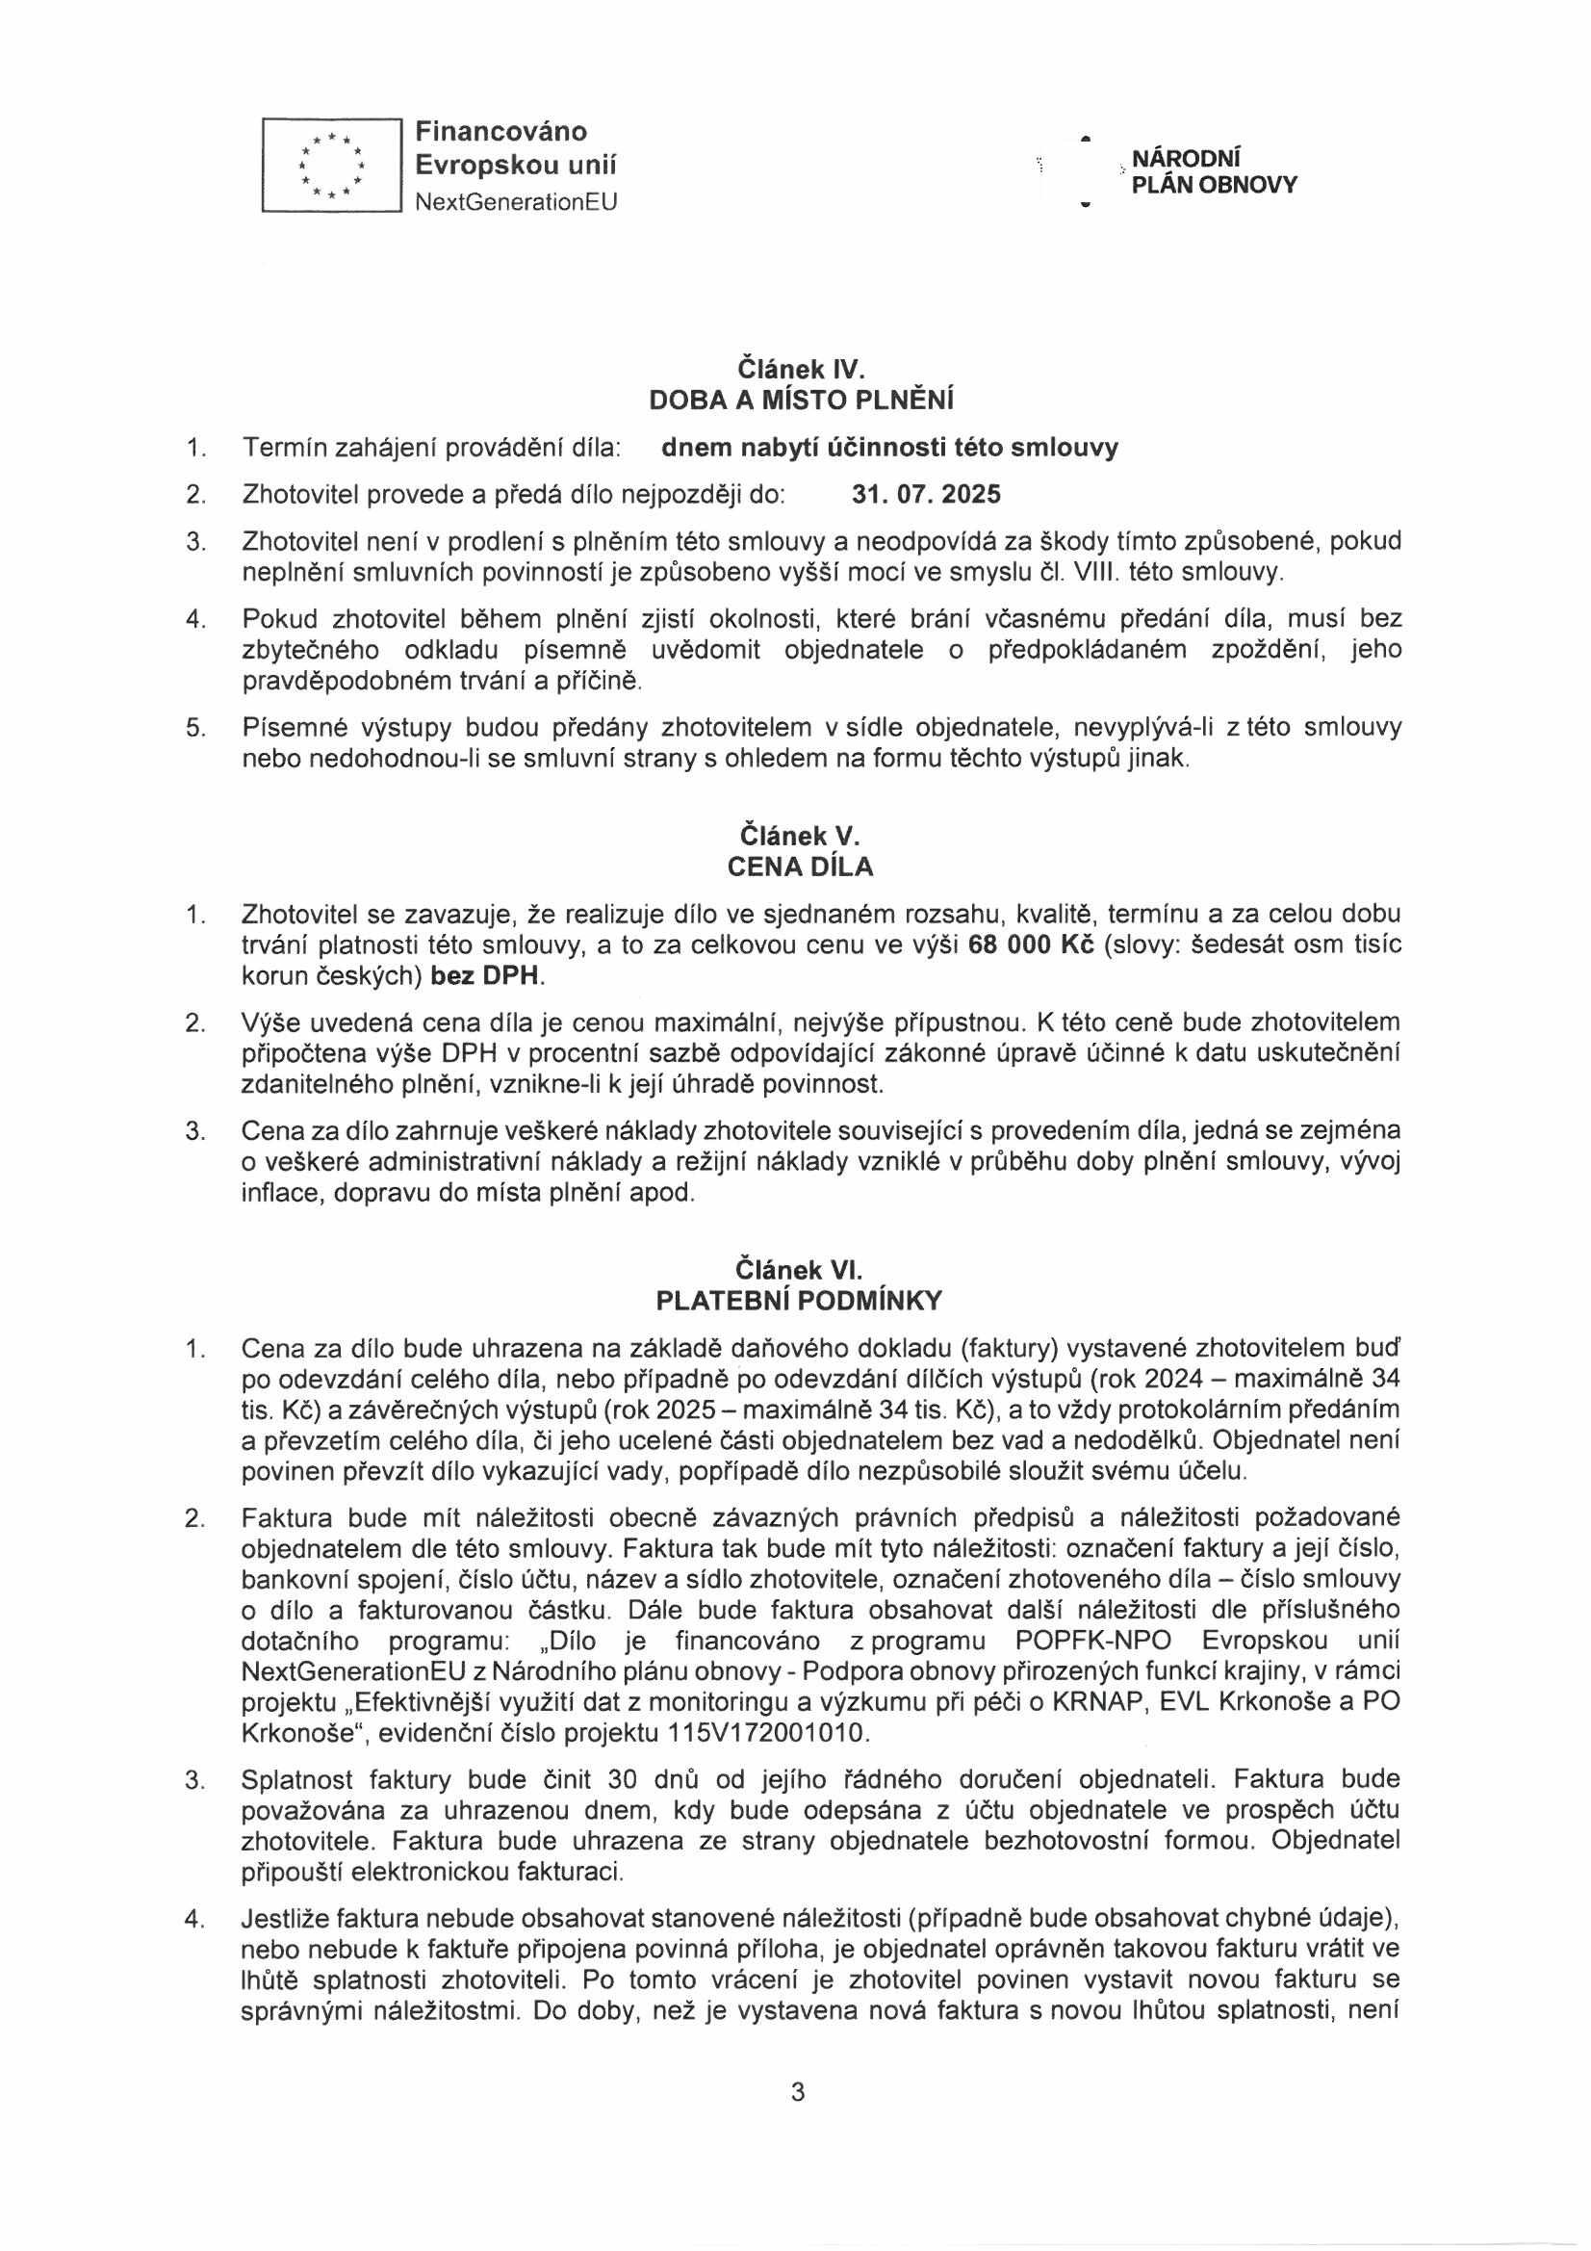

**... Financováno**

**\*\* ** Evropskou unií NÁRODNÍ**

**PLÁN OBNOVY**

* * * NextGenerationEU

objednatel v prodlení s placením faktury. Splatnost nově vystavené faktury je rovněž 30 dní od jejího doručení objednateli.

**Článek Vil.**

**PRÁVA A POVINNOSTI SMLUVNÍCH STRAN**

1. Objednatel se zavazuje poskytnout zhotoviteli nezbytnou součinnost k realizaci díla a předá zhotoviteli veškeré nezbytné podklady ke zpracování díla do 7 dnů ode dne účinnosti této smlouvy, vyžaduje-li realizace díla předání takových podkladů. Objednatel se dále zavazuje umožnit zhotoviteli přístup na lokality, na něž je nezbytný přístup pro realizaci předmětu plnění dle této smlouvy.

2. Objednatel je oprávněn provádět kdykoli průběžnou kontrolu řádného plnění díla zhotovitelem. Zhotovitel mu je povinen poskytnout veškeré informace o průběhu plnění díla do 7 dnů od vznesení dotazu objednatelem.

3. Zhotovitel při realizaci díla spolupracuje s odpovědnými osobami objednatele.

4. Do 15 kalendářních dnů od předání výstupů díla nebo jeho částí je povinen objednatel písemně oznámit zhotoviteli zjištěné vady. Zhotovitel je povinen tyto vady odstranit a do 15 kalendářních dnů od data obdržení písemného oznámení vad objednatelem předat opravené dílo (část díla), nebude-li písemně dohodnuto jinak. Následně bude sepsán protokol o předání díla (části díla) a zhotovitel je oprávněn vystavit fakturu dle čl. VI. této smlouvy.

Všechny výstupy musí být objednateli ze strany zhotovitele předány v dostatečném předstihu tak, aby zhotovitel dodržel termín předání díla uvedený v čl. IV odst. 2 této smlouvy.

5. Zhotovitel je povinen provádět dílo v souladu s touto smlouvou a její přílohou. Zhotovitel se zavazuje, že v případě, že nebude schopen sám provádět práce dle sjednaných podmínek, zajistí za sebe osobu, která tyto činnosti bude schopna provést se stejnou péčí a odborností.

6. Při provádění díla prostřednictvím poddodavatele má zhotovitel odpovědnost, jako by dílo prováděl sám.

7. Zhotovitel je dále povinen při plnění této smlouvy:

a. zajistit dodržování veškerých právních předpisů České republiky s důrazem na legální zaměstnávání, spravedlivé odměňování a dodržování bezpečnosti a ochrany zdraví při práci, přičemž uvedené se zavazuje zajistit i u svých poddodavatelů;

b. ve smlouvách se svými poddodavateli zajistil srovnatelné podmínky s podmínkami sjednanými v této smlouvě;

c. zajistit řádné a včasné plnění svých finančních závazků vůči svým poddodavatelům;

d. používat při výkonu administrativních činností souvisejících s plněním předmětu smlouvy, bude-li to objektivně možné, recyklované nebo recyklovatelné materiály, výrobky a obaly.

8. Zhotovitel nesmí objednatelem mu poskytnutá data a údaje půjčovat, kopírovat nebo reprodukovat pro jiné účely než jsou definované touto smlouvou o dílo a převádět smluvní vztah na třetí osoby bez předchozího souhlasu objednatele.

9. Žádná část díla ani poskytnutých podkladů nesmí být žádným způsobem zhotovitelem použita pro jiné dílo, které by nevznikalo podle této smlouvy, bez předchozího písemného souhlasu objednatele. Žádná část díla ani poskytnutých podkladů nesmí být žádným způsobem zhotovitelem poskytnuta třetí osobě bez předchozího písemného souhlasu objednatele.

10. Vlastnické právo k předmětu této smlouvy přechází na objednatele okamžikem předání díla, resp. části díla ve vztahu k této části. Zhotovitel současně ke dni předání díla pro případ, že část díla je dílem autorským ve smyslu zákona č. 121/2000 Sb., o právu autorském, o právech souvisejících s právem autorským a o změně některých zákonů (autorský zákon) uděluje objednateli oprávnění

4

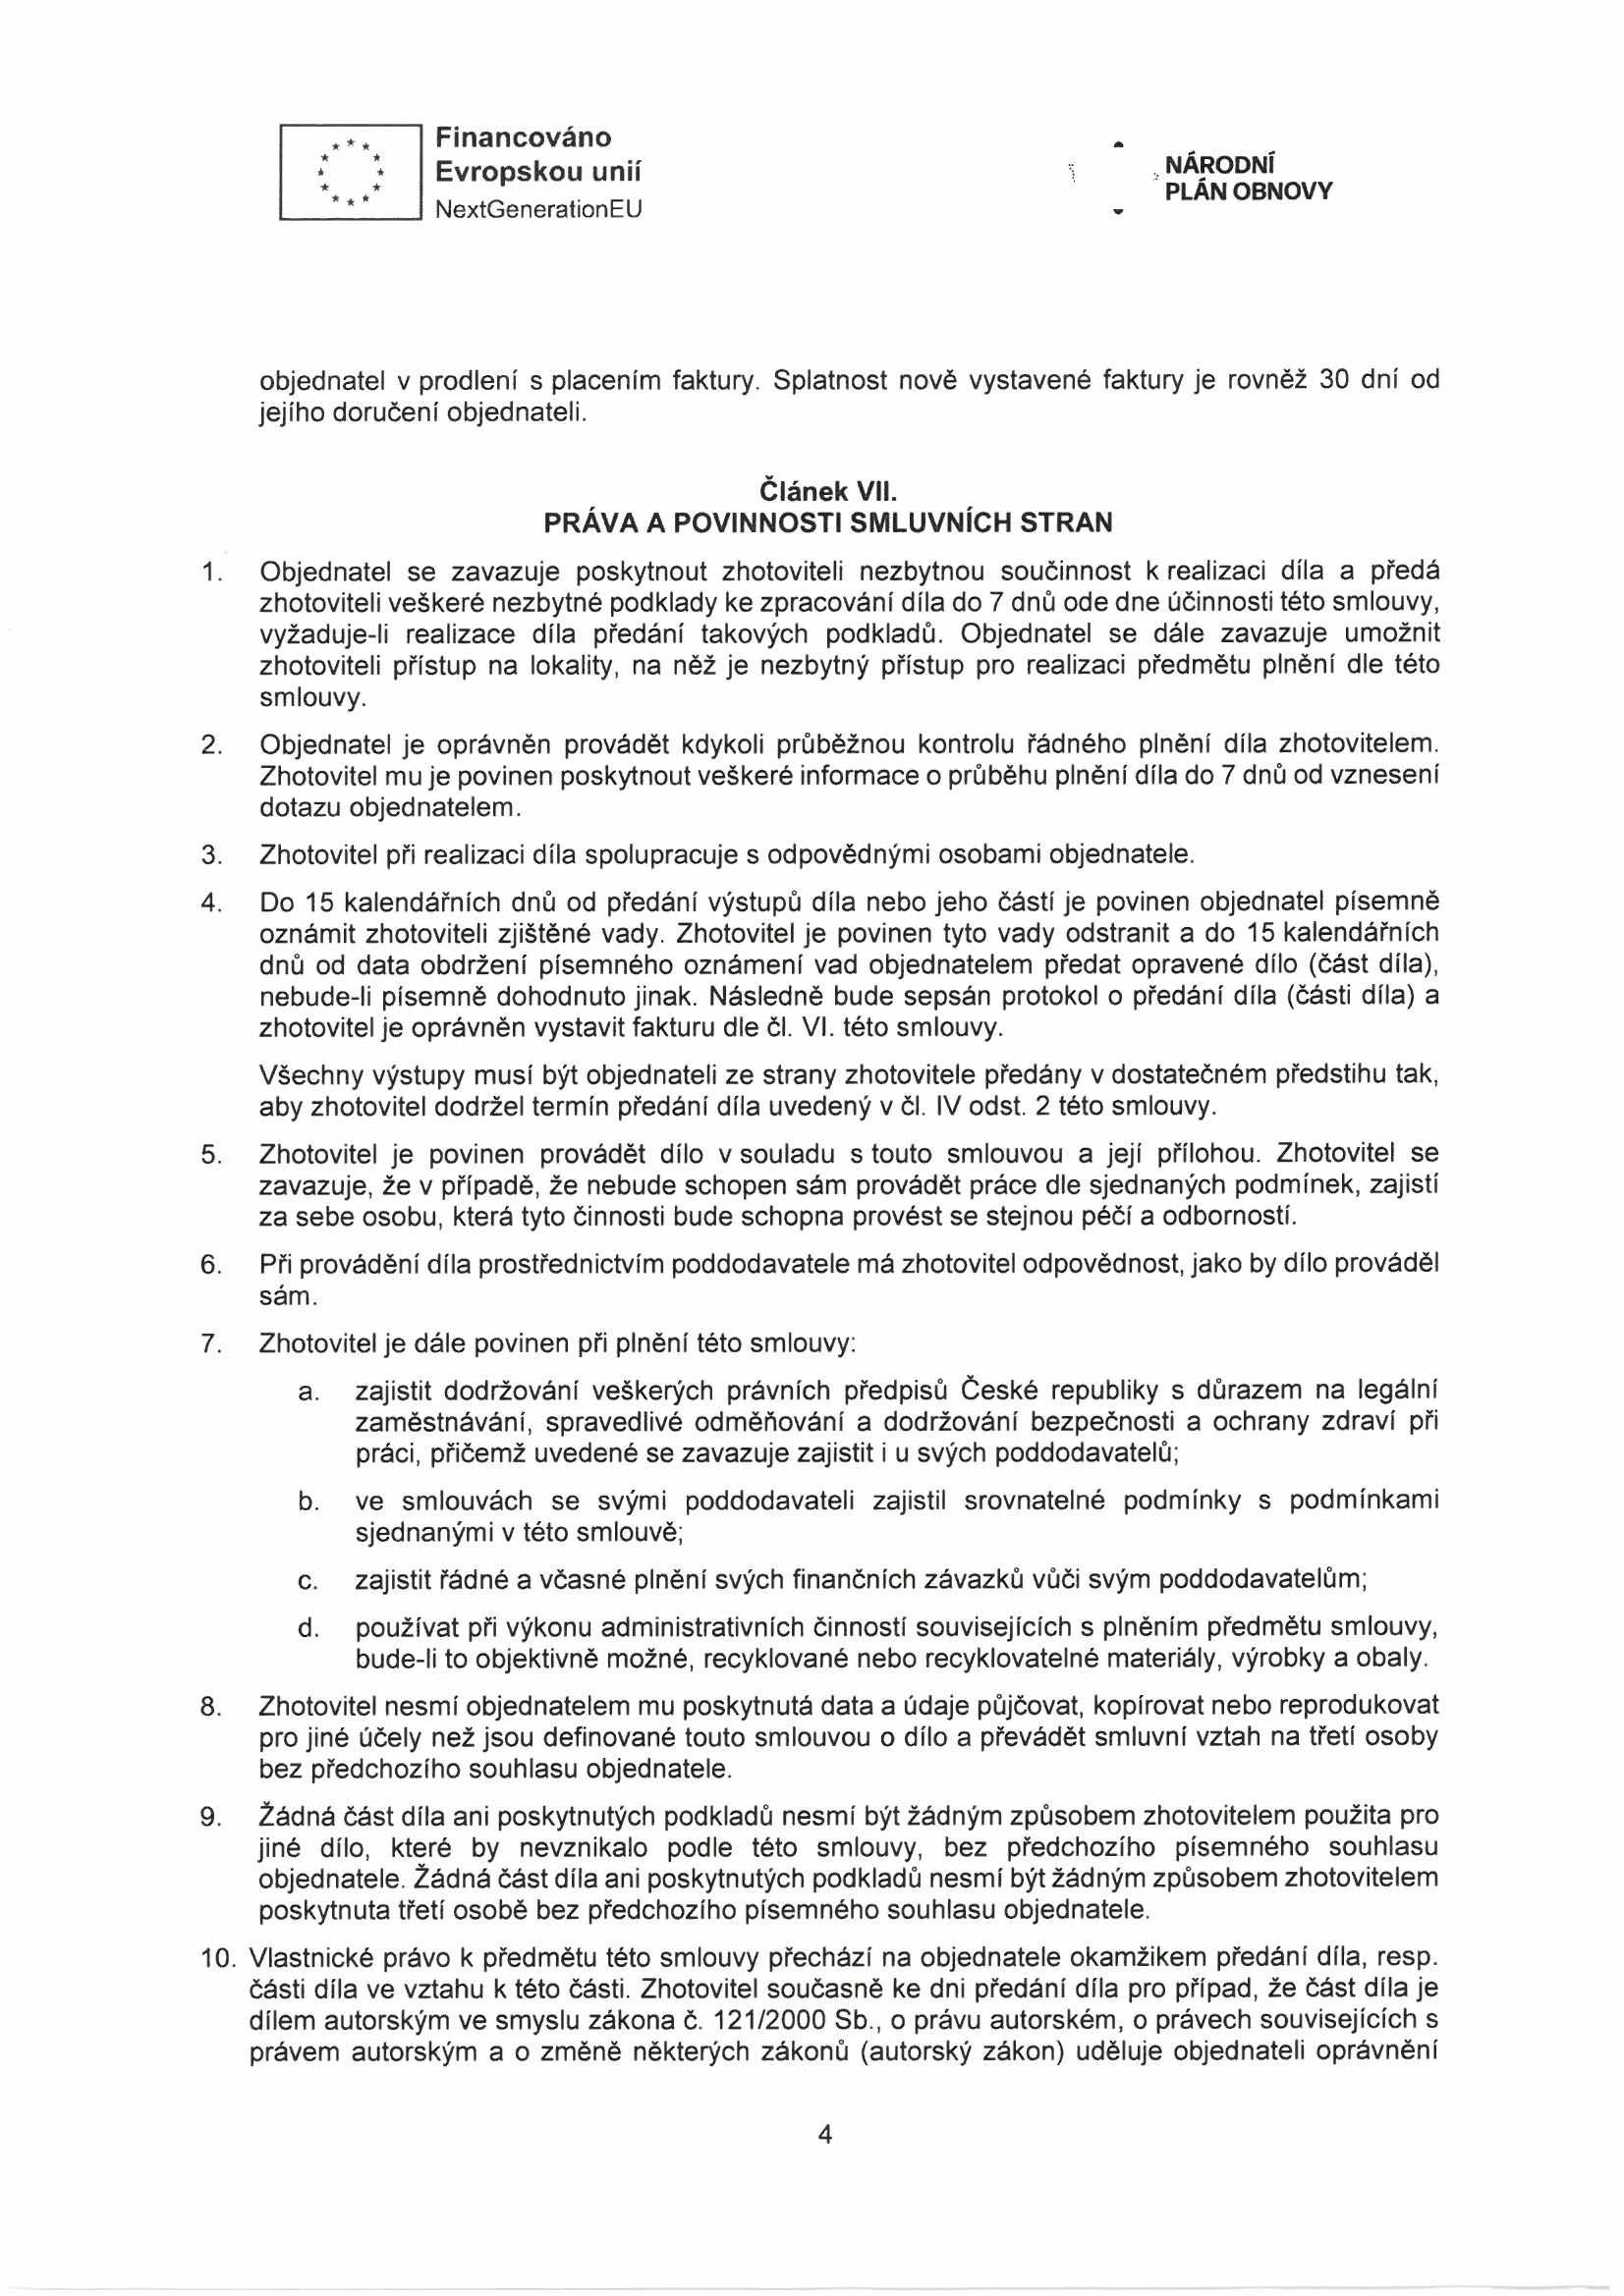

**Financováno**

**Evropskou unií NÁRODNÍ**

**PLÁN OBNOVY**

NextGenerationEU

(licenci) užít dílo všemi způsoby užití bez omezení. Odměna za tuto licenci je zahrnuta v ceně za předmět smlouvy. Licence je udělována jako výhradní po dobu trvání autorských majetkových práv k dílu.

**Článek Vlil. VYŠŠÍ MOC**

1. Vyšší mocí se pro potřeby této smlouvy rozumí události, které nastaly za okolností, které nemohly být odvráceny smluvními stranami, které nebylo možné předvídat a které nebyly způsobeny chybou nebo zanedbáním žádné ze smluvních stran, jako např. války, revoluce, požáry, záplavy, zemětřesení, epidemie nebo dopravní embarga. Vyšší mocí není nedostatek úředního povolení ani jiný zásah orgánu státní moci v České republice.

2. Nastane-li situace vyšší moci, uvědomí příslušná smluvní strana o takovém stavu, o jeho příčině a jeho skončení druhou smluvní stranu. Zhotovitel je povinen hledat alternativní prostředky pro splnění smlouvy.

3. Trvá-li vyšší moc déle než 14 dní a nedohodnou-li se smluvní strany v této době na alternativním řešení, má objednatel právo od smlouvy odstoupit.

**Článek IX. ODPOVĚDNOST ZA VADY DÍLA**

1. Zhotovitel se zavazuje, že dílo bude mít vlastnosti stanovené touto smlouvou a jejími přílohami a všemi technickými normami, které se vztahují k materiálům a pracím prováděným na základě této smlouvy, jinak vlastnosti obvyklé, a dále že bude použitelné ke smluvenému, jinak obvyklému účelu. Odpovědnost za vady se řídí příslušnými ustanoveními občanského zákoníku.

2. Zhotovitel poskytuje na dílo záruku za jakost. Záruční doba na celé dílo je 12 měsíců. Záruční doba začíná běžet ode dne protokolárního předání díla (části díla) objednateli. Záruční doba se automaticky prodlužuje o dobu, které uplyne mezi uplatněním reklamace a odstraněním vady.

3. Objednatel je povinen nahlásit zhotoviteli zjištěné vady písemně (reklamační protokol). Pokud bude objednatel požadovat odstranění vady zhotovitelem, zavazuje se zhotovitel započít s odstraňováním nahlášených vad bez zbytečného odkladu a bez zbytečného odkladu tyto odstranit, a to na své náklady. V případě, že se strany nedohodnou jinak, je Zhotovitel povinen odstranit vady vždy nejpozději do 10 dnů od nahlášení. Nebude-li možno konkrétní vadu ve stanovené lhůtě odstranit, mohou Smluvní strany na základě písemné dohody tuto lhůtu prodloužit o přiměřenou dobu, nutnou k odstranění takové vady. Zhotovitel je povinen odstranit vadu i v případě, kdy neuznává, že za vady odpovídá, ve sporných případech nese zhotovitel náklady až do rozhodnutí o reklamaci.

4. V případě, že objednatel bude požadovat odstranění vady zhotovitelem a zhotovitel nezačne s odstraňováním nahlášených vad bez zbytečného odkladu, nebo tyto neodstraní ve lhůtě stanovené dle odst. 2 tohoto článku smlouvy, je objednatel oprávněn odstranit tyto vady sám nebo prostřednictvím třetích osob, a to na náklady zhotovitele.

**Článek X. ODSTOUPENÍ OD SMLOUVY**

1. Smluvní strany jsou oprávněny od smlouvy odstoupit v případech stanovených touto smlouvou nebo občanským zákoníkem. Odstoupení od smlouvy musí být písemné a musí být doručeno druhé smluvní straně.

2. Objednatel je oprávněn odstoupit od smlouvy i tehdy, jestliže ze všech okolností je zřejmé, že zhotovitel z jakýchkoliv důvodů, které nastaly od podpisu této smlouvy, není objektivně schopen dílo zhotovit v požadovaném termínu a kvalitě. Objednatel je oprávněn odstoupit od smlouvy či její

5

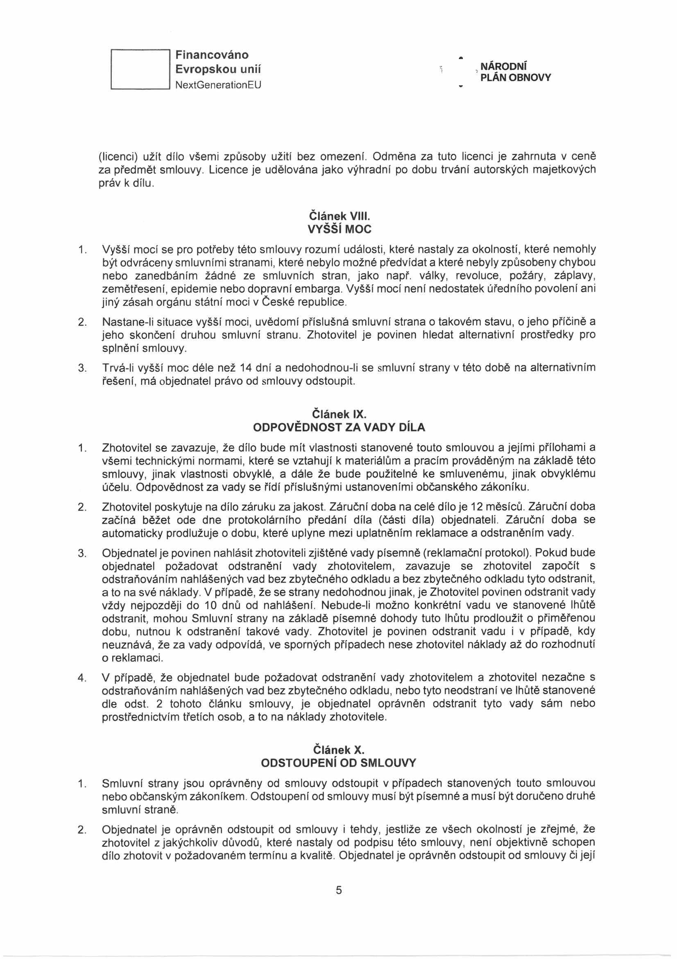

**... Financováno**

**{ } Evropskou unií NÁRODNÍ**

**PLÁN OBNOVY**

* * * NextGenerationEU

části i v případě, je-li se zhotovitelem zahájeno insolvenční řízení. Dále je objednatel oprávněn odstoupit od této smlouvy, pokud provádění díla je v rozporu s kvalitativními parametry danými touto smlouvou.

3. Ukončení této smlouvy se nedotýká nároku na úhradu sjednané smluvní pokuty, náhradu škody vzniklé porušením povinností dle této smlouvy, jestliže nárok k tomu oprávněné smluvní strany vznikl nejpozději ke dni ukončení smlouvy, ani dalších práv a povinností, které svojí povahou mají trvat i po ukončení této smlouvy.

**Článek XI.**

**SMLUVNÍ POKUTY A ÚROK Z PRODLENÍ**

1. V případě, že zhotovitel nedodrží dobu plnění díla, popř. jeho části, sjednané v této smlouvě, uhradí objednateli smluvní pokutu ve výši 0,2% z celkové ceny díla bez DPH za každý kalendářní den zpoždění. Tím však jeho povinnost splnit dílo ve sjednaném rozsahu není dotčena a dílo musí provést v dodatečné zhotovitelem stanovené přiměřené lhůtě. Dobu plnění je možné upravit dohodou smluvních stran.

2. V případě prodlení některé smluvní strany s úhradou svého peněžního závazku dle této smlouvy, je druhá smluvní strana oprávněna požadovat po povinné smluvní straně zaplacení smluvní pokuty ve výši 0,05 *%* z dlužné částky za každý i započatý den prodlení.

3. Smluvní pokuty dle tohoto článku této smlouvy jsou splatné na základě písemné výzvy oprávněné smluvní strany odeslané na adresu povinné smluvní strany uvedenou v záhlaví této smlouvy, a to uplynutím 14 kalendářních dnů ode dne doručení výzvy k jejich úhradě povinné smluvní straně.

4. Zaplacením smluvní pokuty dle jakéhokoli ujednání tohoto článku této smlouvy není dotčen nárok oprávněné smluvní strany požadovat po druhé smluvní straně náhradu způsobené škody v plném rozsahu. Ustanovení § 2050 občanského zákoníku se nepoužije.

5. V případě, že objednateli vznikne nárok na smluvní pokutu dle této smlouvy vůči zhotoviteli, je objednatel oprávněn započíst si částku odpovídající smluvní pokutě proti jakémukoliv účetního dokladu zhotovitele a snížit o ni sjednanou cenu díla.

**Článek XII. ZÁVĚREČNÁ USTANOVENÍ**

1. Tato smlouva a práva a povinnosti z ní vyplývající se řídí příslušnými ustanoveními občanského zákoníku.

2. Je-li nebo stane-li se některé ustanovení této smlouvy neplatné či neúčinné, nedotýká se to ostatních ustanovení této smlouvy, která zůstávají platná a účinná. Smluvní strany se v tomto případě zavazují dohodou nahradit ustanovení neplatné/neúčinné novým ustanovením platným/účinným, které nejlépe odpovídá původně zamýšlenému účelu ustanovení neplatného/neúčinného.

3. Tato smlouva nabývá platnosti podpisem obou smluvních stran a účinnosti dnem zveřejnění v registru smluv.

4. Smluvní strany souhlasí s uveřejněním této smlouvy.

5. Smluvní strany sjednávají, že měnit nebo doplňovat text smlouvy je možné pouze formou písemných dodatků podepsaných oběma smluvními stranami. Možnost měnit smlouvu jinou formou smluvní strany vylučují.

6

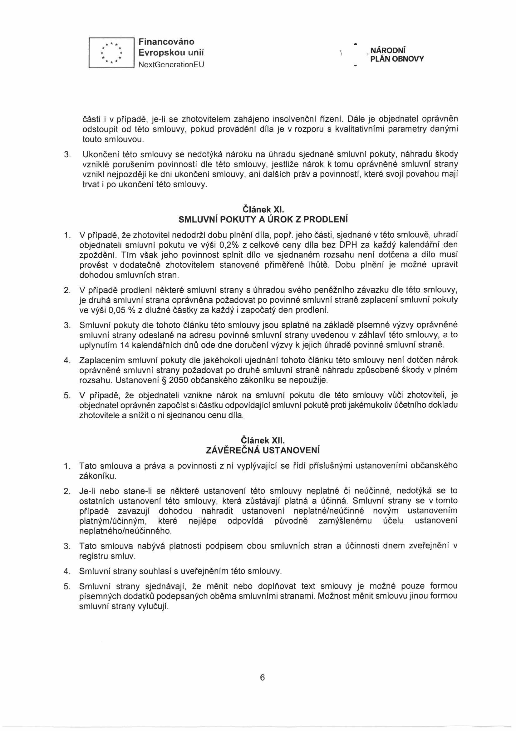

**.*. Financováno**

**{ } Evropskou unií NÁRODNÍ**

**PLÁN OBNOVY**

* * * NextGenerationEU

6. Smluvní strany prohlašují, že tato smlouva byla uzavřena na základě vážné a svobodné vůle obou smluvních stran, nikoliv v tísni či za nápadně nevýhodných podmínek, že smlouvě porozuměly a chápou její význam, což stvrzují svými podpisy.

0 2 -07- *WX*

Ve Vrchlabí dne V Žumberku dne

Správa Krkonošského národního p^rku PhDr. Robin Bohnisch, ředitel

7

